作者简介：

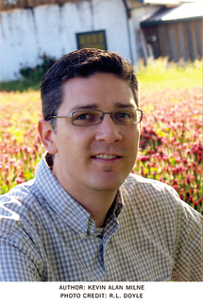
凯文·米尔尼（Kevin Milne）生于1973年，在俄勒冈州，波特兰南部的一个宁静的乡村小镇：舍伍德长大。1991年毕业于舍伍德高中的一个不到一百名学生的毕业班。

进入大学，在学习了电影，新闻学，通讯，牙医预科，法律预科还有德语这么多样的领域之后，米尔尼最终获得了杨百翰大学的心理学学士学位。少数他没学习过的大学课程之一是商务学，而他偏偏选择在研究院进修这门课程，2000年获得了宾州州立大学的工商管理学硕士学位。

如今，凯文白天是商务专家，晚上是作家，全天候都是丈夫和父亲。他与妻子丽贝卡（Rebecca）于1995年在华盛顿结婚。他们有五个孩子：蜜凯拉（Mikayla），凯美瑞（Kamry），玛丽（Mary），艾玛（Emma），还有凯勒（Kyler）（又名“男孩”）。

作者的官方网站：http://kevinamilne.com/

